**HU-MID-DESC-001- Registrar Transacciones por Entidad**

|  |
| --- |
| Historia de Usuario |
| Como usuario con **perfil** **autorizado** quiero registrar el alta de las transacciones de una Entidad para el sistema “Módulo Integral de Descuentos y cuenta corrientes” de la Caja de Jubilaciones, pensiones y retiros de Córdoba para tener la información de todas las transacciones/operaciones por las cuales la Entidad realizará los descuentos a los beneficiarios. |
| **Descripción** |

Como usuario con perfil autorizado ingreso a la Solapa Transacciones descripta en la HU – MID-DESC-005 que permite:

* Registrar una Transacción de Descuento para una Entidad
* Modificar datos de una Transacción de Descuento ya existente para una Entidad
* Consultar datos de las Transacciones existentes para una Entidad
* Generar baja de una transacción existente para una Entidad

**Para Registrar una Transacción de Descuento para una Entidad se accede con el botón Añadir Transacción:**

* Seleccionar Tipo Transacción*
* Seleccionar Nombre Transacción* para el Tipo de Transacción seleccionado.

Configurar, de acuerdo con la Entidad, la configuración del Descuento, con los siguientes datos:

* Código de Descuento* (se autogenera)
* Tipo de Cálculo*
* Valor descuento*
* Alcance Descuento *
* Tipo de Carga*
* Periodicidad*
* Fecha vigencia desde*
* Fecha vigencia hasta

**Valores de los campos:**

* **Tipo de Cálculo**

**Porcentaje – Importe - Fórmula**

* **Alcance Descuento**

**Liquidación – Liquidación SAC – Liquidación Especial**

* **Tipo de Carga**

**Individual – Masiva - Ambas**

* **Periodicidad**

**Diaria – Mensual - Mixta**

Una vez que el usuario con perfil autorizado ha completado los datos, realiza clic en el botón “Registrar” del sistema, para efectuar el registro correspondiente. Automáticamente se genera, muestra y guarda el código de la transacción para la Entidad.

|  |
| --- |
| Criterios de aceptación |
| 1. Cumplir con los criterios definidos en el documento de estilo. |
| 1. Para registrar una transacción deberá estar logueado con usuario y contraseña con permiso autorizado. |
| 1. Se deben ingresar todos los datos obligatorios para poder dar de alta la transacción de lo contrario el sistema muestra un mensaje solicitando que complete los campos obligatorios resaltando los datos faltantes “Debe completar los datos obligatorios”. |
| 1. En el combo box Nombre transacción se mostrarán solo las Transacciones generales de acuerdo al Tipo de Transacción seleccionado previamente. |
| 1. El botón Ver parámetros generales se activa al seleccionar el Nombre de transacción y permite visualizar la parametría general que tiene esa transacción independiente de la Entidad a la que se asocie. |
| 1. Los radio button de los campos “Tipo Descuento, Tipo de Carga y Periodicidad”, en la configuración de la transacción para la Entidad, debe permitir seleccionar una y solo una de las opciones. |
| 1. El código de la transacción para la entidad está definido con codTipoEntidad-codEntidad-codTransaccionEntidad. (secuencial, 2 cifras) |
| 1. El campo Valor descuento se visualiza cuando se ha hecho una elección en el campo Tipo de Carga |
| 1. La fecha fin vigencia no es obligatoria |

**PROTOTIPO DE INTERFAZ**

**Bandeja de Transacciones por Entidad:**

**Alta de Transacción:**

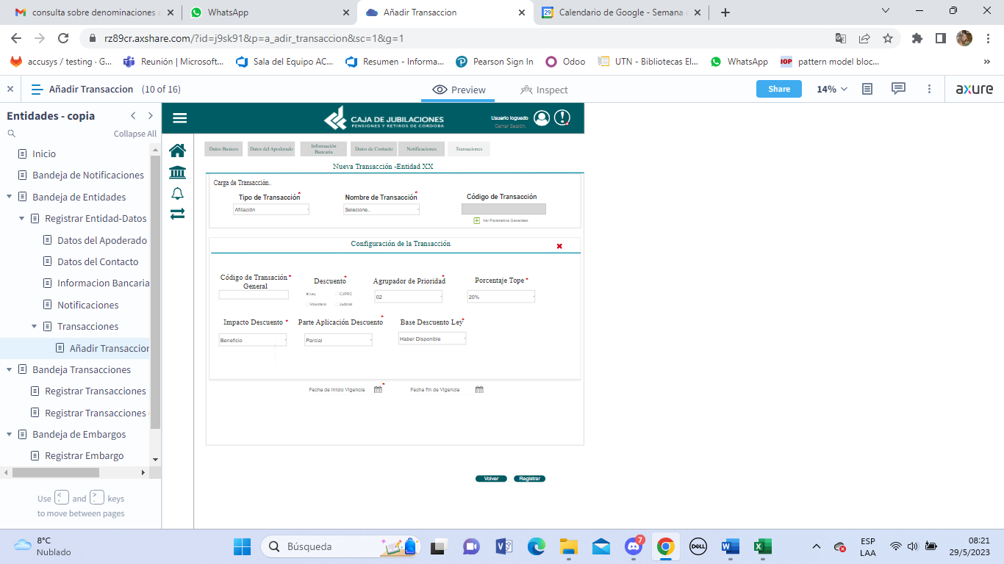

### **Elementos del prototipo**

|  |  |  |
| --- | --- | --- |
| Campos de los Filtros/  a ingresar | Acción | Descripción |
| Tipo de transacción | Seleccionar | Obligatorio. Agrupador de transacciones según su tipo |
| Nombre Transacción | Seleccionar | Obligatorio. Nombre de la transacción general que se asocia a la Entidad |
| Código Transacción | Generar y mostrar al guardar | Obligatorio. ID de la Transacción para esa Entidad |
| Tipo de Cálculo | Seleccionar | Obligatorio. Tipo de descuento que implica |
| Valor descuento | Ingresar | Obligatorio. |
| Alcance Descuento | Seleccionar | Obligatorio. Sobre que liquidación de haber se aplica |
| Tipo de Carga | Seleccionar | Obligatorio. Cómo se ingresa la novedad del descuento |
| Periodicidad | Seleccionar | Obligatorio. Con que frecuencia se ingresa la novedad del descuento |
| Fecha de Inicio de vigencia | Ingresar-Seleccionar | Obligatorio. Ingresar fecha alta |
| Fecha de Fin de vigencia | Ingresar-Seleccionar | No es obligatorio. Ingresar fecha de finalización |
| Otros elementos | Acción | Descripción |
| Botón Ver parámetros generales | Mostrar | Muestra la parametrización general de la transacción general seleccionada |
| Botón Volver | Volver | Vuelve a la página anterior sin registrar la transacción general |
| Botón Registrar | Registrar | Registra los datos de la transacción general guardando todos los datos. |

**DATOS A REGISTRAR**

DER

(registro para el empleado seleccionado por el usuario autorizado)

|  |  |
| --- | --- |
| **Nombre Atributo** | **Valor Atributo** |
|  |  |
|  |  |
|  |  |
|  |  |
|  |  |
|  |  |

Tabla_auditoría

|  |  |
| --- | --- |
| **Nombre Atributo** | **Valor Atributo** |
|  |  |
|  |  |
|  |  |

## **DIAGRAMAS**

Diagrama de transición de estados.

## **SALIDAS IMPRESAS**

No aplica

**HISTORIAL DE CAMBIOS**

|  |  |  |  |
| --- | --- | --- | --- |
| **Versión** | **Fecha** | **Breve Descripción** | **Nombre del Autor** |
| 1.0 | 20/05/2023 | Versión inicial de HU | Ana Strub  Santiago Ferrari |
| 2.0 | 26/05/2023 | Se agrega la condición de que solo se muestren las transacciones generales de acuerdo con el tipo seleccionado, se agrega el botón Ver parámetros generales y criterios de aceptación. | Ana Strub |
|  |  |  |  |
|  |  |  |  |